法律纠纷情况
制造商和代理商应如实填写：
一、贵方目前是否正在涉及或面临尚未解决，对贵方影响巨大的诉讼案件？
选择: 1、是 2、否 √
如果有，请简单说明情况：

二、贵公司及分支机构或建议联合供货体的任何成员在过去10年中是否涉及任何诉讼案件？
选择：1、是 2、否 √
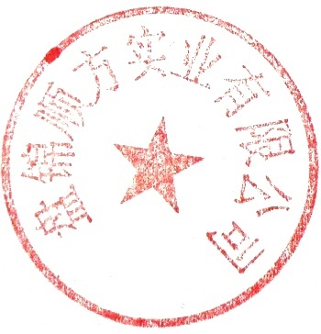
如果是，请写明诉讼案的现状：

投标人名称（公章） 盘锦顺方实业有限公司
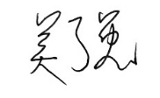
签字人姓名、职务（印刷字体）：吴强 业务员

签字

地址 辽宁省盘锦市兴隆台区兴隆街作业委作业小区北区09-2-402

电话 18742371520

传真 0427-7607100

邮编 124000

